VEILIGHEIDSINSTRUCTIEKAART | 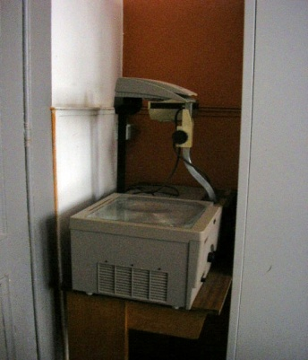 | 
Overheadprojector

RISICO’S | VOORKOMINGSMAATREGELEN | Verplicht
VERBRANDING | - De lamp van de overheadprojector kan zeer warm worden, raak de verhitte onderdelen niet aan  - Schakel telkens na gebruik het apparaat uit  - Het apparaat eerst laten afkoelen voordat het verplaatst wordt  - Blokkeer de ventilatiegaten niet
ELECTROCUTIE | - Vóór het schoonmaken de stekker uit het stopcontact halen en het apparaat laten afkoelen  - Het apparaat nooit onderdompelen in water  - Gebruik het apparaat niet als de stekker, het snoer of het apparaat zelf beschadigingen vertoont  - Trek nooit aan het snoer om het uit het stopcontact te halen | 
STRUIKELGEVAAR   | - Zorg dat het snoer zodanig weggelegd wordt dat niemand erover kan struikelen en dat het geen hete oppervlakten raakt  - Bij het opbergen van het apparaat, het snoer losjes rond het afgekoelde apparaat draaien
GEVAAR VOOR LETSEL DOOR ONDESKUNDIG ONDERHOUD | - Het herstellen wordt steeds uitgevoerd door een bevoegd technicus

